Este proyecto simulará un explorador de archivos en modo consola, permitirá al usuario ingresar comandos y argumentos para dichos comandos que ejecutarán acciones en el sistema de archivos, entre las acciones se encuentran: crear, copiar y mover archivos, cambiar directorios, entre otras cosas.

La aplicación comenzará en un directorio inicial predeterminado, *Mis Documentos,* y mostrará esa ubicación como *prompt al inicio de la ejecución:*

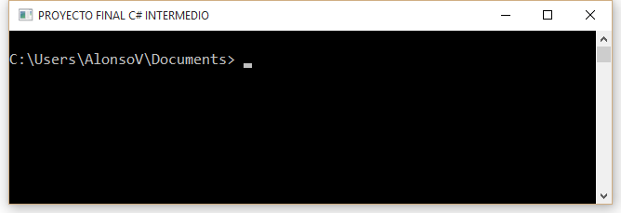

A partir de ese momento, esperará a que el usuario ingrese cadenas que se interpretarán como comandos. Los comandos son los siguientes:

Dir: muestra el contenido de un directorio, si no recibe argumento muestra el directorio actual, en caso contrario muestra el directorio especificado.

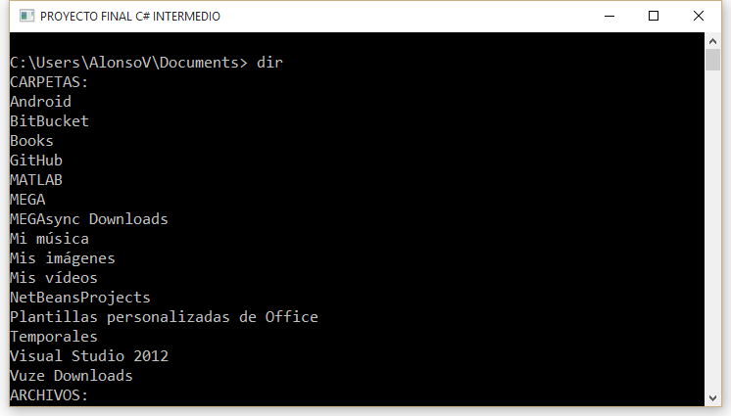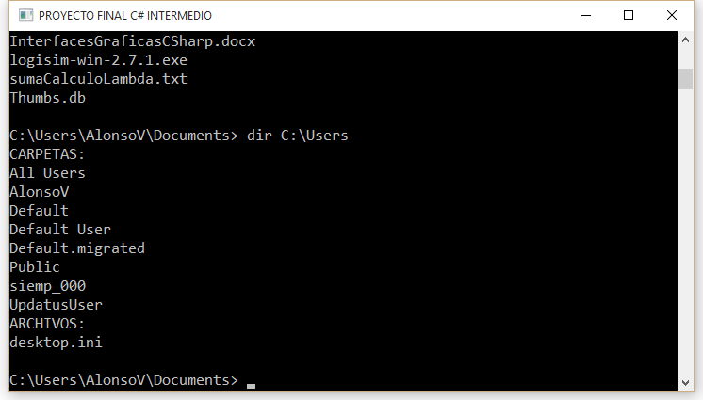

Cd: cambia de directorio, puede recibir como argumento el nombre del directorio al que queremos cambiar o “..” que indican cambiar al directorio padre.

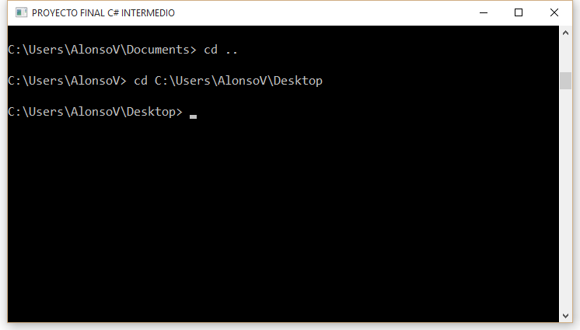

Touch: crea un archivo, recibe como argumento la ruta del archivo a crear, si es la ruta relativa el archivo se crea en el directorio actual.

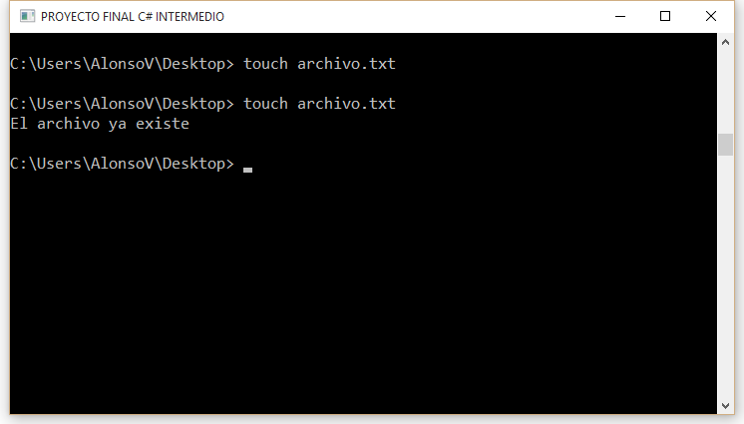

Move: mueve un archivo de un directorio a otro, recibe dos argumentos, el primero es el archivo que queremos copiar y el segundo es a qué directorio se moverá.

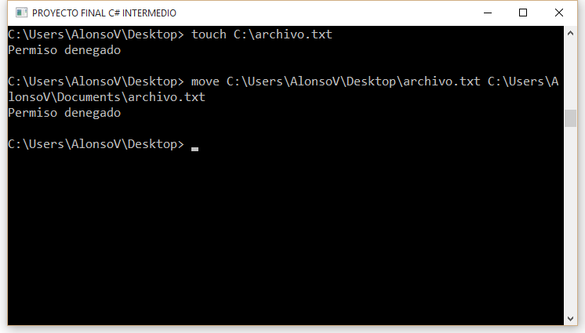

History: muestra la lista de comandos ejecutados previamente, no recibe argumentos.

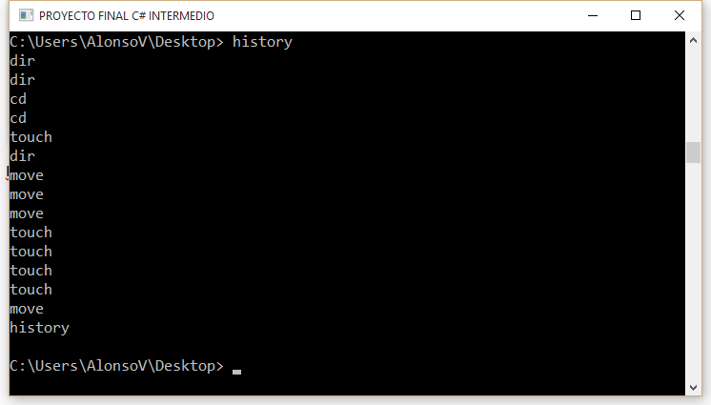

Cls: Limpia la pantalla, no recibe argumentos.

Exit: termina la aplicación.

Forma de evaluar el proyecto:

En este proyecto se le dará un peso a cada comando, el valor es el siguiente:

Dir => 2

Cd => 2

Touch => 2

Move => 2

History => 1

Cls => 0.5

Exit => 0.5

*Total* => 10

Consideraciones (Puntos Extra sobre proyecto)

Cada error en el programa debe ser notificado al usuario (manejo de Excepciones o comandos inválidos). (1 punto)

Estructura del programa orientado a objetos, tener mínimo una clase funcional (aparte de su clase principal). (1 punto)

Código legible, con identación apropiada y agradable al programador. (0.5 punto)

Menú agradable al usuario. (0.5 punto)